Crédito al consumo - ¿Quién está solicitando préstamos ahora?
15 mayo 2024
Por: Omiros Kouvavas y Athanasios Tsiortas
A pesar del aumento de las tasas de interés, más consumidores están solicitando préstamos. Esta demanda proviene principalmente de los hogares con menores ingresos. El blog del BCE examina más de cerca las solicitudes de crédito y cómo afectan a las normas crediticias de las entidades de crédito y a la concesión de crédito a los hogares.
Resultados recientes de la encuesta del BCE Encuesta de Expectativas del Consumidor (CES) muestran un aumento sustancial en la proporción de consumidores que solicitaron crédito. Esto puede parecer sorprendente, ya que actualmente los prestatarios tienen que pagar tasas de interés más altas y los bancos están otorgando menos crédito que en años anteriores. ¿Cuáles son los principales impulsores de esta dinámica? Los microdatos del CES sugieren que ha habido cambios significativos en la composición de los grupos de consumidores que solicitan crédito. Los consumidores de ingresos más altos ahora solicitan nuevos préstamos con menos frecuencia, mientras que los hogares de ingresos más bajos los solicitan con más frecuencia, en particular el crédito al consumo. A su vez, los bancos ahora rechazan una mayor proporción de solicitudes. En este artículo se analiza lo que significa esta nueva composición del fondo común de solicitudes de crédito para la interpretación del endurecimiento de las normas crediticias por parte de los bancos y la emisión de crédito a los hogares.
¿Quién solicita préstamos?
La tasa de solicitud de crédito disminuyó ligeramente desde abril de 2021, hasta un mínimo de 12,6% en julio de 2022 (gráfico 1). Desde entonces, ha aumentado gradualmente hasta aproximadamente el 17% a principios de 2024.[1] La tasa de solicitud para el 20 por ciento de los que más ganan ha ido disminuyendo constantemente. Por otro lado, para el 50 por ciento inferior de la distribución del ingreso, hubo un aumento notable en la tasa de solicitud de préstamos.
Gráfico 1
Tasa de solicitud de crédito a lo largo del tiempo, por grupo de ingresos del hogar
Porcentaje de consumidores
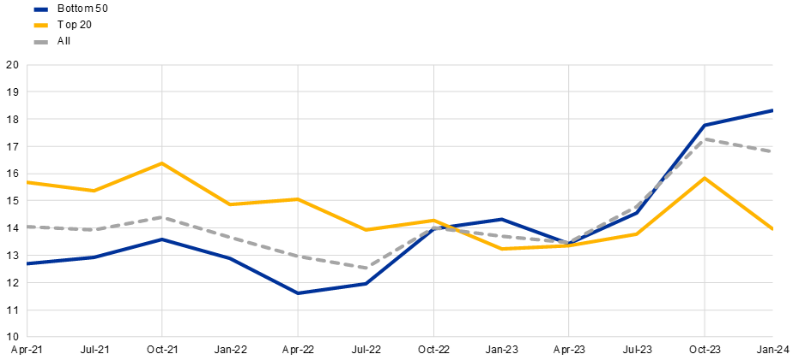
Fuente: Encuesta sobre las expectativas de los consumidores del BCE, enero de 2024.
Notas: Estimaciones ponderadas. Tasa promedio de solicitud de crédito a lo largo del tiempo, definida como haber presentado al menos una solicitud de crédito en los últimos 3 meses. La pregunta dice: "Durante los últimos 3 meses, ¿su hogar ha solicitado alguno de los siguientes?". Las categorías incluyen solicitudes de hipoteca, préstamo para automóvil, préstamo al consumidor, contrato de arrendamiento, tarjeta de crédito, préstamo educativo, aumento de límite, hipoteca de refinanciamiento. Hay que tener en cuenta que el tamaño de la muestra del CES aumentó de seis a once países en abril de 2022. El panorama general de las series agregadas representadas sigue siendo el mismo si excluimos de la muestra a los cinco países adicionales.
Para comprender mejor esta tendencia de aumento de la demanda de crédito por parte de los hogares de menores ingresos, durante un período en el que los préstamos se vuelven más caros, profundizamos en los patrones de solicitud de los diferentes tipos de crédito. Con este análisis complementar la investigación adicional que ha investigado las dinámicas heterogéneas en las solicitudes y rechazos de créditos a lo largo del tiempo.
El gráfico 2 muestra la variación acumulada de la tasa de solicitud por categoría de préstamo entre abril de 2022 y enero de 2024. La categoría con mayor incremento es la del crédito al consumo entre los hogares de bajos ingresos, que aumentó 4,7 puntos porcentuales. Al mismo tiempo, las tasas de solicitud para el 20% de las personas con mayores ingresos disminuyeron para casi todos los tipos de crédito.
Gráfico 2
Variación de las tasas de solicitud de crédito desde abril de 2022, por grupo de ingresos del hogar y tipo de crédito
Variación acumulada en puntos porcentuales
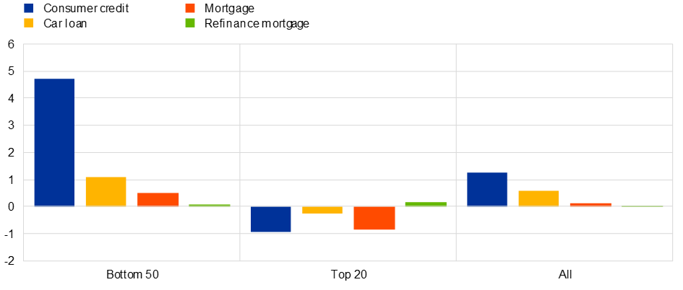
Fuente: Encuesta sobre las expectativas de los consumidores del BCE, enero de 2024.
Notas: Estimaciones ponderadas. El gráfico muestra el cambio acumulado en la tasa de aplicación para categorías específicas de crédito en el período comprendido entre abril de 2022 y enero de 2024. La tasa de solicitud se define como haber presentado al menos una solicitud de crédito en los últimos 3 meses. La categoría de crédito al consumo incluye tanto los préstamos al consumo como las tarjetas de crédito. La pregunta dice: "Durante los últimos 3 meses, ¿su hogar ha solicitado alguno de los siguientes?" Las categorías de opciones de respuesta incluyen solicitudes de hipoteca, préstamo para automóvil, préstamo al consumidor, contrato de arrendamiento, tarjeta de crédito, préstamo educativo, aumento de límite, hipoteca de refinanciamiento. Las categorías con menor prevalencia no se incluyen en este gráfico.
Esto confirma que el aumento de la tasa general de solicitud se debe en particular a los hogares de menores ingresos que solicitan préstamos al consumo. Trabajos anteriores en el BCE documentaron la mayor carga financiera a la que se han enfrentado los hogares con rentas más bajas como consecuencia del Aumento de los precios de la energía y el subsiguiente Entorno inflacionario. Además, Trabajos recientes también ha demostrado que los consumidores reaccionan de diferentes maneras a esta carga, por ejemplo, ajustando sus patrones de consumo a lo largo de diferentes márgenes o revisando su comportamiento de ahorro y préstamo.
Aumento de la proporción de solicitudes de crédito rechazadas
Al mismo tiempo, los bancos están rechazando más solicitudes de préstamos. El gráfico 3 muestra el aumento gradual de las solicitudes de crédito que fueron rechazadas en su totalidad o solo parcialmente aceptadas (línea amarilla). Esta proporción aumentó en 5,7 puntos porcentuales desde abril de 2022. Mientras tanto, la proporción total de aceptaciones (línea azul) disminuyó secuencialmente en 5,2 puntos porcentuales durante el mismo período.
Gráfico 3
Resultados de la solicitud de crédito a lo largo del tiempo
Porcentaje de consumidores entre los solicitantes de crédito
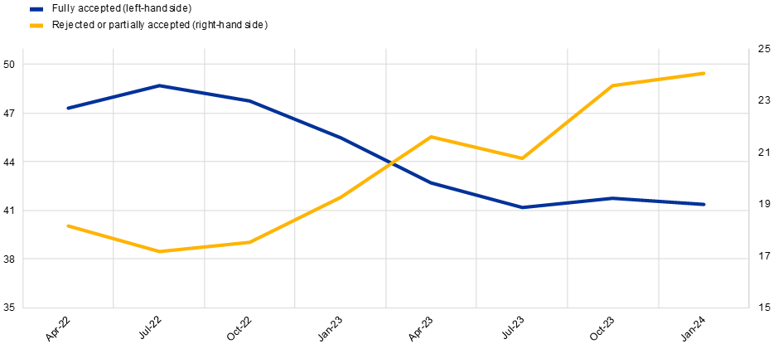
Fuente: Encuesta sobre las expectativas de los consumidores del BCE, enero de 2024.
Notas: Estimaciones ponderadas. Media móvil de tres cuartos de la tasa de resultados de la aplicación. Además, los encuestados tienen la opción de indicar que aún se desconoce el resultado de su solicitud (la proporción no se muestra aquí). Para una sola solicitud de préstamo, la pregunta es: "¿También nos gustaría saber si esta solicitud fue concedida?", si más de una "Pensando en su solicitud más reciente, ¿se concedió esta solicitud?".
El gráfico 4 muestra que la proporción promedio de solicitantes de crédito que se enfrentaron a un rechazo total (barra amarilla) o a una aceptación parcial (barra azul) en los últimos dos años siempre fue mayor para los consumidores de la mitad inferior de la distribución de ingresos. Este fue el caso tanto de las solicitudes de hipotecas como de las solicitudes de crédito al consumo, mientras que la tasa media de rechazo de esta última categoría fue generalmente más alta para ambos grupos de ingresos.
Gráfico 4
Resultados de la solicitud de crédito: por grupo de ingresos del hogar y tipo de crédito
Porcentaje de consumidores entre los solicitantes de crédito
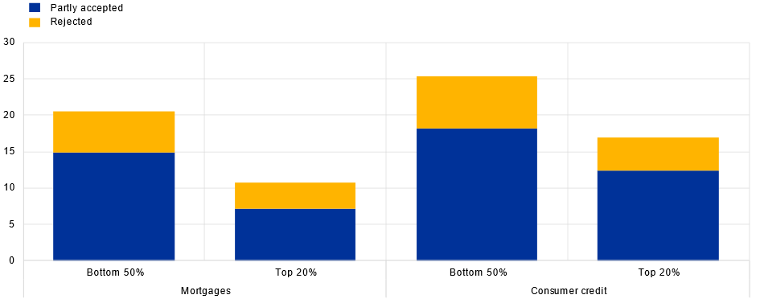
Fuente: Encuesta sobre las expectativas de los consumidores del BCE, enero de 2024.
Notas: Estimaciones ponderadas. Tasa media de resultados de las solicitudes durante el período comprendido entre abril de 2022 y enero de 2024. Los resultados aún pueden ser desconocidos. Las solicitudes de crédito al consumo (lado derecho) incluyen las categorías de préstamo al consumo y tarjeta de crédito o facilidad de sobregiro. Para una sola solicitud de préstamo, la pregunta es: "¿También nos gustaría saber si esta solicitud fue concedida?", si más de una pregunta "¿Todavía está pensando en su solicitud más reciente, se le concedió esta solicitud?"
Lo que esto dice sobre el comportamiento crediticio de los bancos
En las últimas rondas de la Encuesta sobre préstamos bancarios del BCE Los bancos indicaron que el aumento de la percepción del riesgo es uno de los principales impulsores del endurecimiento de las normas para los préstamos a los hogares. Los datos del CES podrían darnos alguna indicación de por qué los bancos perciben que los riesgos asociados a los préstamos son más elevados. Históricamente, es más probable que los bancos rechacen las solicitudes de los consumidores de bajos ingresos. Dado que la composición de las solicitudes de préstamos ha cambiado para incluir solicitudes de crédito al consumo más riesgosas por parte de hogares de bajos ingresos, la tasa general de rechazo de solicitudes de crédito aumenta mecánicamente, incluso si los estándares crediticios permanecen sin cambios. El aumento de la percepción de riesgo también puede ser el resultado de que los bancos reciban más solicitudes de préstamos que siempre se habrían considerado más riesgosas.
Desde el punto de vista general de la provisión de crédito, esto se traduce en un acceso al crédito cada vez más difícil para los hogares, lo que puede atribuirse a cambios en la composición de las solicitudes de crédito más que a un endurecimiento de las normas crediticias.
Conclusión
Observamos que el reciente aumento de las solicitudes de crédito se debe principalmente a los hogares de la mitad inferior de la distribución del ingreso, en particular los que solicitan crédito al consumo. Este cambio en la composición de las solicitudes de préstamos puede haber hecho que los bancos perciban el riesgo crediticio como más alto que antes. De hecho, las tasas de rechazo de hipotecas y créditos al consumo, que generalmente son más altas para los consumidores de menores ingresos, también han aumentado. En general, las observaciones que documentamos también contribuyen a comprender cómo se traslada el actual ciclo de endurecimiento a los diferentes grupos de hogares con respecto a su participación en el mercado de crédito.
Las opiniones expresadas en cada entrada del blog son las del autor o autores y no representan necesariamente las opiniones del Banco Central Europeo y del Eurosistema.
Check-out El blog del BCE y subscribir para futuras publicaciones.
- Cabe señalar que, en abril de 2022, el número de países cubiertos por el SEC aumentó de los seis países más grandes a los once más grandes de la zona del euro. Los resultados y las principales conclusiones de este blog del BCE se mantienen prácticamente sin cambios si restringimos nuestro análisis a los seis países iniciales del CES.

Temas relacionados
- Zona del euro
- Tipos de interés
Descargo de responsabilidad: Tenga en cuenta que las etiquetas de temas relacionados están disponibles actualmente solo para el contenido seleccionado.
